安徽大学20 16 —20 17学年第 2 学期

《 复变函数 》考试试卷（A卷）

（时间120分钟）

院/系 专业 姓名 学号

题 号 | 一 | 二 | 三 | 四 | 总分
得分
得分
一.填空题（每小题4分，共20分）
1.的主值为___________________________；

- 已知是的共轭调和函数，则的共轭调和函数是_________________；

3.设为整数，则留数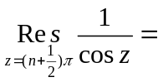__________________________；

4.设为整数，则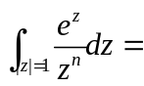______________________ ；
5.设函数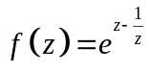，则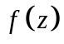在扩充复平面内的孤立奇点有_____________.
得分

- 解答题（每小题10分，共50分.）

1. 设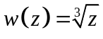确定在从原点起沿负实轴割破了的平面上并且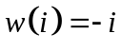，试求
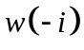之值.

2. 计算积分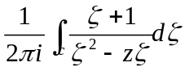，其中为单位圆周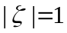，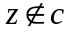.

3. 设函数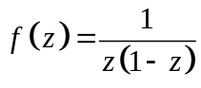，在下列解析区域内展开成洛朗级数：
（1）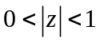，（2）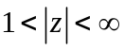，（3）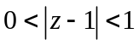.

4.求上半平面到单位圆的所有分式线性变换.

- 问方程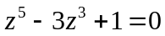在单位圆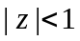内有几个根？在圆环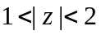内有几个根？

得分

三.证明题(每小题10分，共20分.）

1.设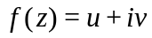 在区域D内解析且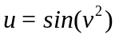，证明 在区域D内是常数。

- （1）叙述整函数的定义并用解析函数孤立奇点理论对整函数分类。
（2）在全平面上解析，且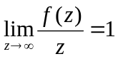，证明：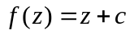，其中为常数。

四. 讨论题（共10分.）
得分

- 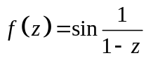存在一列收敛于的零点，显然并非常数，这与解析函数的唯一性
定理是否矛盾？为什么？

